Отчёт по лабораторной работе №5

Архитектура компьютера

Эргешов Байрам НКАбд-02-23

Содержание

# 1 Цель работы

Целью работы является приобретение практических навыков работы в Midnight Commander. Освоение инструкций языка ассемблера mov и int.

# 2 Выполнение лабораторной работы

Я открыл Midnight Commander и с помощью клавиш со стрелками и Enter перешел в каталог ~/work/arch-pc. Затем я нажал F7 и создал каталог lab05.

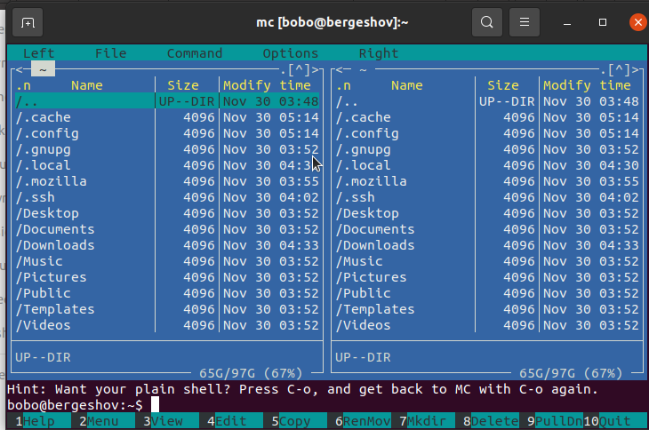

Figure 1: окно Midnight Commander

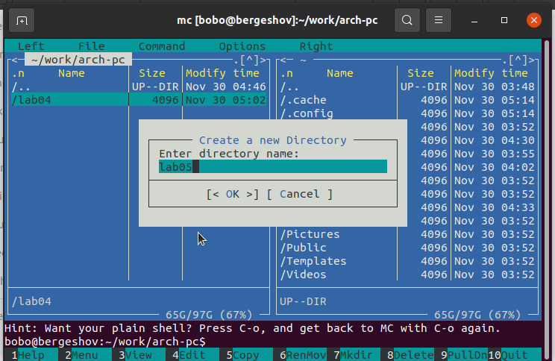

Figure 2: Создание каталога

С использованием команды touch создал файл lab05-1.asm.

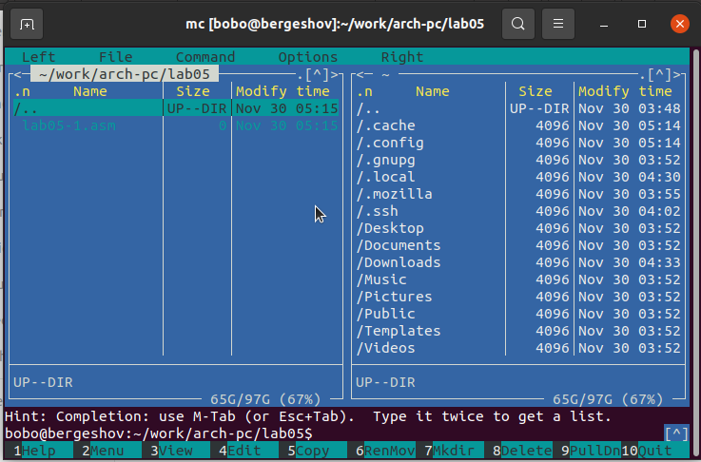

Figure 3: touch lab05-1.asm

Открыл файл для редактирования, нажав клавишу F4, и выбрал редактор mceditor. Затем написал код программы, соответствующий заданию.

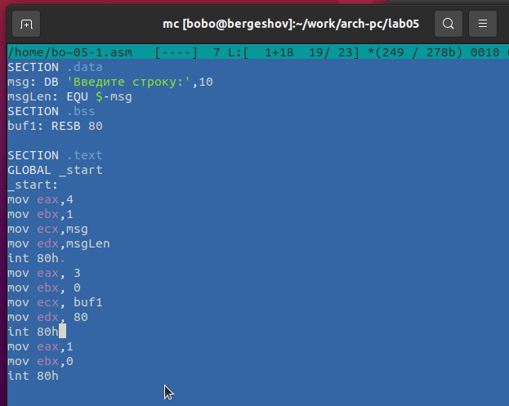

Figure 4: Код программы lab05-1.asm

Чтобы убедиться, что файл содержит написанный код, я открыл его для просмотра, нажав клавишу F3

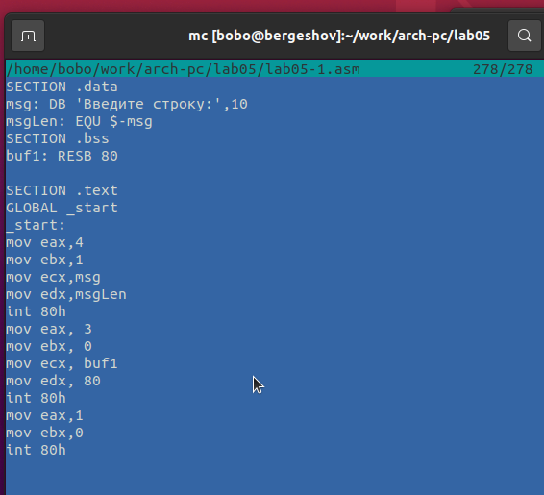

Figure 5: Проверка кода lab05-1.asm

Проверил работу программы, выполнив трансляцию файла программы в объектный файл, компоновку объектного файла и получение исполняемого файла.

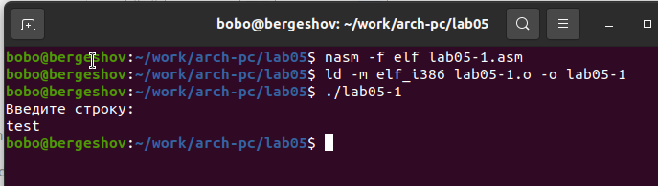

Figure 6: Компиляция и запуск программы lab05-1.asm

Я скачал файл in_out.asm и разместил его в рабочем каталоге.

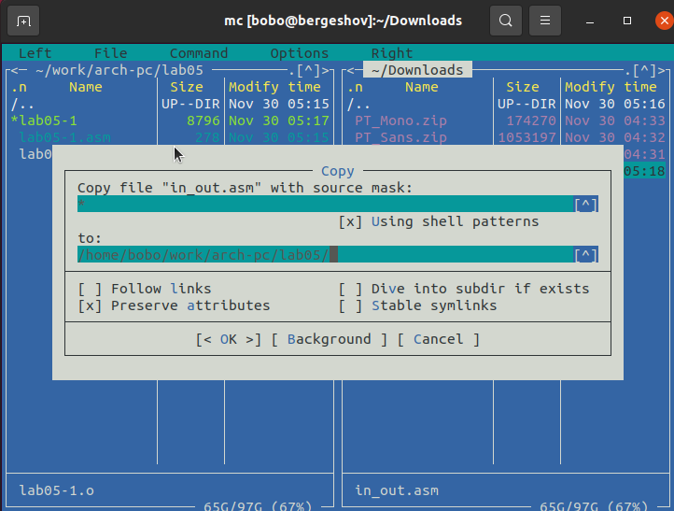

Figure 7: Копирование файла in_out.asm

С помощью клавиши F5 я скопировал содержимое файла lab05-1.asm в файл lab05-2.asm.

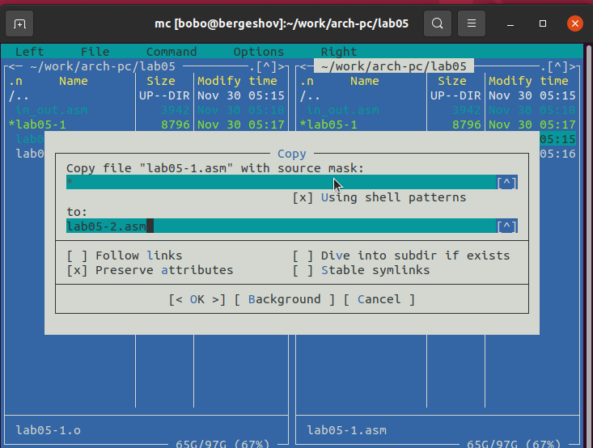

Figure 8: Копирование файла lab05-1.asm

Затем я написал код программы lab05-2.asm, используя подпрограммы из внешнего файла in_out.asm. Скомпилировал программу и проверил ее запуск.

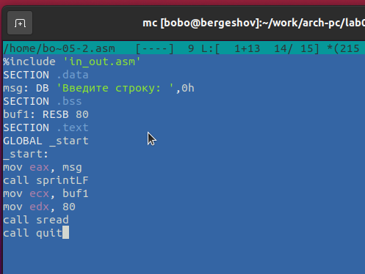

Figure 9: Код программы lab05-2.asm

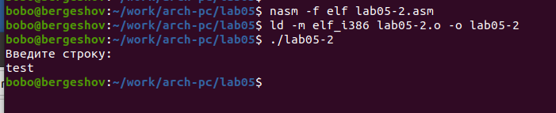

Figure 10: Компиляция и запуск программы lab05-2.asm

В файле lab05-2.asm я заменил вызов подпрограммы sprintLF на sprint. После пересборки исполняемого файла теперь после вывода строки символ перехода на новую строку отсутствует.

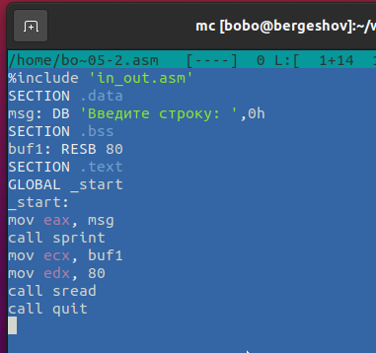

Figure 11: Код программы lab05-2.asm

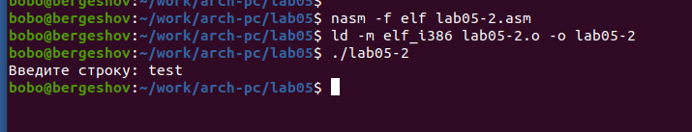

Figure 12: Компиляция и запуск программы lab05-2.asm

## 2.1 Задание для самостоятельной работы

Скопировал программу lab05-1.asm и внес изменения в код, чтобы программа работала по следующему алгоритму: выводила приглашение вида “Введите строку:”; считывала строку с клавиатуры; выводила введенную строку на экран.

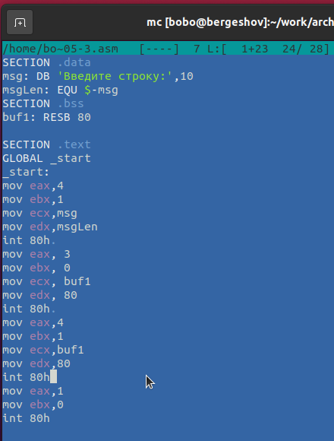

Figure 13: Код программы lab05-3.asm

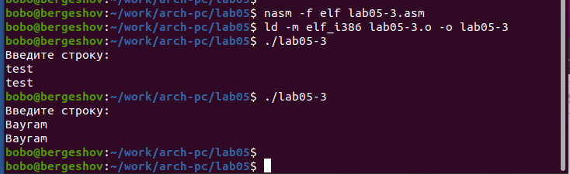

Figure 14: Компиляция и запуск программы lab05-3.asm

Аналогично скопировал программу lab05-2.asm и изменил код, но теперь использовал подпрограммы из файла in_out.asm.

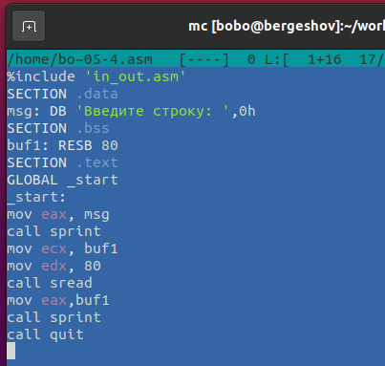

Figure 15: Код программы lab05-4.asm

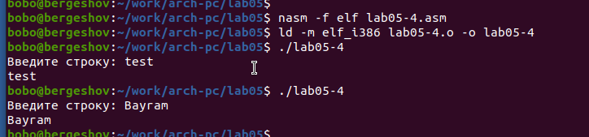

Figure 16: Компиляция и запуск программы lab05-4.asm

# 3 Выводы

Научились писать базовые ассемблерные программы. Освоили ассемблерные инструкции mov и int.